**PRESSEINFORMATION** Erlangen, 17. April 2024

**Die Special Nights – außergewöhnliche Konzerterlebnisse**

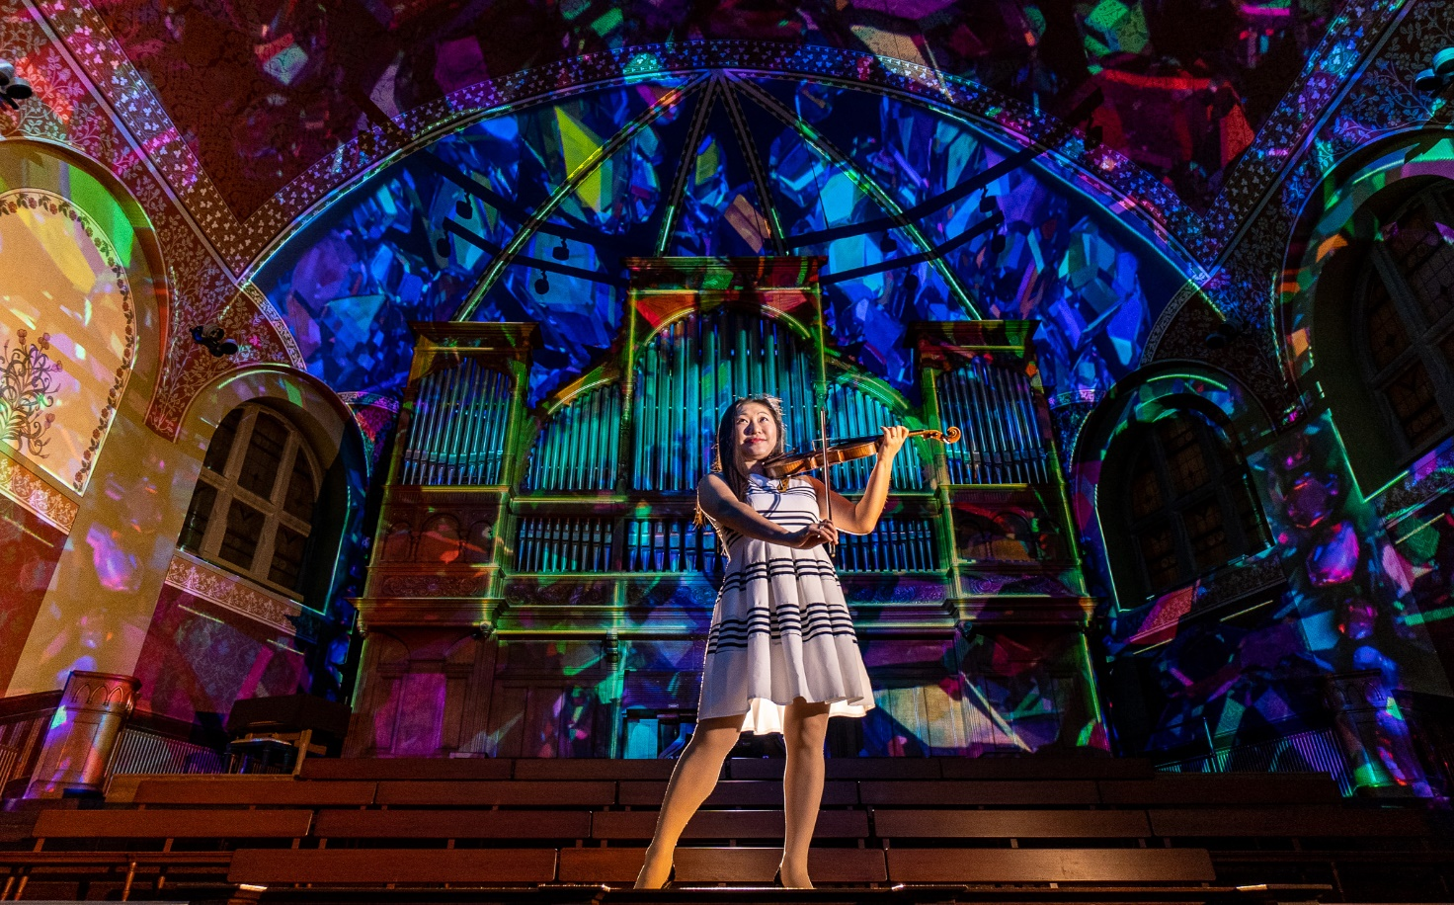Livemusik zur Illumination Genesis in der Hugenottenkirche

More Than Classic begleiteten die Lichtshows von Projektil bereits mehrfach

Letzten Herbst besuchten über 20.000 Menschen die immersive Licht- und Videoshow Genesis I in Erlangen. Genesis I zeigte die ersten drei Tage der Schöpfungsgeschichte vom ersten Aufstrahlen des Lichts bis zum Erblühen der Pflanzenwelt. Seit dem 11. April zeigen die Kulturoptimisten und Projektil Zürich mit Genesis II die verbliebenen vier Schöpfungstage in der Erlanger Hugenottenkirche.

Im Rahmen der Illumination finden auch wieder die Special Nights statt: Livekonzerte zum visuellen Inhalt der Lichtshow. Bei diesem Format wird eine 45-minütige Langform der kompletten Genesis gezeigt (Schöpfungstage 1-6). Dazu präsentieren Musikerinnen und Musiker live ihr eigenes Programm, punktgenau abgestimmt auf den visuellen Inhalt der Lichtshow – und machen so das visuelle Kunstwerk Genesis noch einmal auf eine andere, neue Art erfahrbar.

Den Anfang machen **More than Classic am** **30. April um 18:30 Uhr und 20:00 Uhr:** Irina Pak, Violinistin des Tonhalle-Orchesters Zürich und die Pianistin Yulia Miloslavskaya begleiten die Show sekundengenau synchronisiert und schaffen kostbare Momente und unvergessliche Erinnerungen mit Werken von Bach, Tschaikowsky, Debussy und Brahms.

Am **7. Mai um 18:30 Uhr und 20:00 Uhr** untermalt das Kammerorchester **Panoramor** die Illumination mit Improvisationen und Werken von Max Richter, Johannes Brahms, Arvo Pärt und anderen.

Der junge Regensburger Gitarrist **Vincent Babl (Vince & Strings)** kreiert die Musik zu den Vorführungen **am 8. Mai um 18:30 Uhr und 20:00 Uhr.** Mit einer geschickten Kombination von Live-Looping, Percussion- und Fingerstyle-Elementen erschafft der junge Virtuose eine fesselnde Klangwelt aus hypnotisierenden Melodien und rhythmischen Schleifen.

**Christoph Orendi (Klavier), Monika Teepe (Sopran) und Yannick Kleinert (Saxophon)** nehmen Sie am **14. Mai um 18:30 Uhr und 20:00 Uhr** mit auf eine musikalische Reise der besonderen Art. Die Reise durch die Schöpfungsgeschichte wird zur Reise durch die Musikgeschichte: Mit Bach, Schubert, Ligeti, Weill, Schulhoff und der Filmmusik von Hans Zimmer.

Zum Abschluss verleiht **Rainer J. Hofmann am 15. Mai um 18:30 Uhr und 20:00 Uhr** der Illumination seinen persönlichen Sound. Er begleitet seit mehr als zwei Jahrzehnten die Regensburger Stummfilmwoche mit einer breiten Palette an Instrumenten von Klavier bis Kontrabass – und falls es das passende Instrument noch nicht gibt, erfindet er es kurzerhand.

Karten und Infos zu den Vorführungen von Genesis und zu den Special Nights gibt es

online unter [www.genesis-erlangen.de](http://www.genesis-erlangen.de),

bei der Tourist Information in der Goethestraße

und - solange noch Plätze frei sind, - vor Ort an der Tageskasse.



Julia Köppel & Karin Weber · Wollwirkergasse 4 · 93047 Regensburg · Tel. 0941 - 57464 · [mail@genesis-erlangen.de](mailto:mail@genesis-erlangen.de)

**Bilder und Trailer zum Download:** <https://www.genesis-erlangen.de/presse>